ГРОМАДСЬКА ОРГАНІЗАЦІЯ «УКРАЇНСЬКА ІНІЦІАТИВА»
ВІДДІЛ ОСВІТИ ДОБРОПІЛЬСЬКОЇ РАЙОННОЇ ДЕРЖАВНОЇ АДМІНІСТРАЦІЇ
РАЙОННИЙ МЕТОДИЧНИЙ КАБІНЕТ
Культурно-просвітницький захід
«Життєвий шлях та творча індивідуальність
Миколи Чернявського»

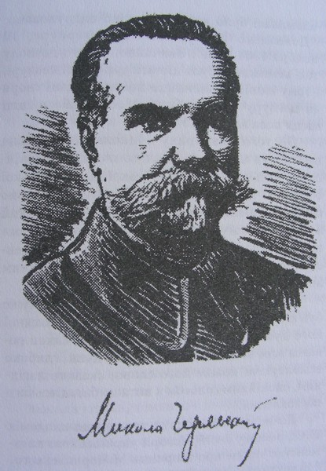
Дата проведення: 22.12.2017
Місце проведення: м.Добропілля, вул.Саратівська,31

Добропілля – 2017
МЕТА ЗАХОДУ: вшанування 150- річчя з дня народження МИКОЛИ ЧЕРНЯВСЬКОГО
ПРОГРАМА
культурно-просвітницького заходу
з ушанування 150-річчя з дня народження
М. Чернявського
для вчителів української мови та літератури
(тематика заходу охоплює період Української революції та висвітлює постать Миколи Чернявського, уродженця с.Торська Олексіївка (тепер с.Шахове Добропільського району), українського письменника, видатного громадського діяча, незламного борця за незалежність України, який загинув у період
сталінських репресій).

Час проведення | Назва заходу | Доповідачі
9.00-9.55 | Реєстрація учасників | Директор Нововодянської ЗОШ І-ІІ ступенів, вчитель української мови та літератури Бондаренко Тетяна Михайлівна
10:00 – 10:15 | - Відкриття заходу.  - Виступ народного художнього колективу - ансамблю українських народних інструментів «Козаченьки».  - Виступ володаря Гран-Прі «Всеукраїнського фестивалю «Єдина родина» Чоботан Данила (Керівник -Єжижанський Є.В.) | завідуюча РМК відділу освіти Добропільської райдержадміністрації  Єжижанська Марія Зіновіївна
10:15 – 11:15 | - Лекція за темою: «Життєвий шлях Миколи Чернявського». | голова правління ГО «Українська Ініціатива», експерт комісії з міжнаціональних відносин Громадської ради при Міністерстві культури України Юрій Косенко
11:15 – 12:00 | - Лекція за темою: «Аналіз творчості Миколи Чернявського» | заступник голови правління ГО «Українська Ініціатива» Ольга Тимчишин
12:00 – 12:30 | Звіт-презентація «Популяризація творчості письменника-земляка» | Бібліотекар Добропільської центральної районної бібліотеки Бичкарьова Світлана Іванівна

